附件四： 采集码保存的流程

- 学信网学信档案（手机端和pc端流程一致）
学信网地址：https://www.chsi.com.cn/
1.登录学信网学信档案
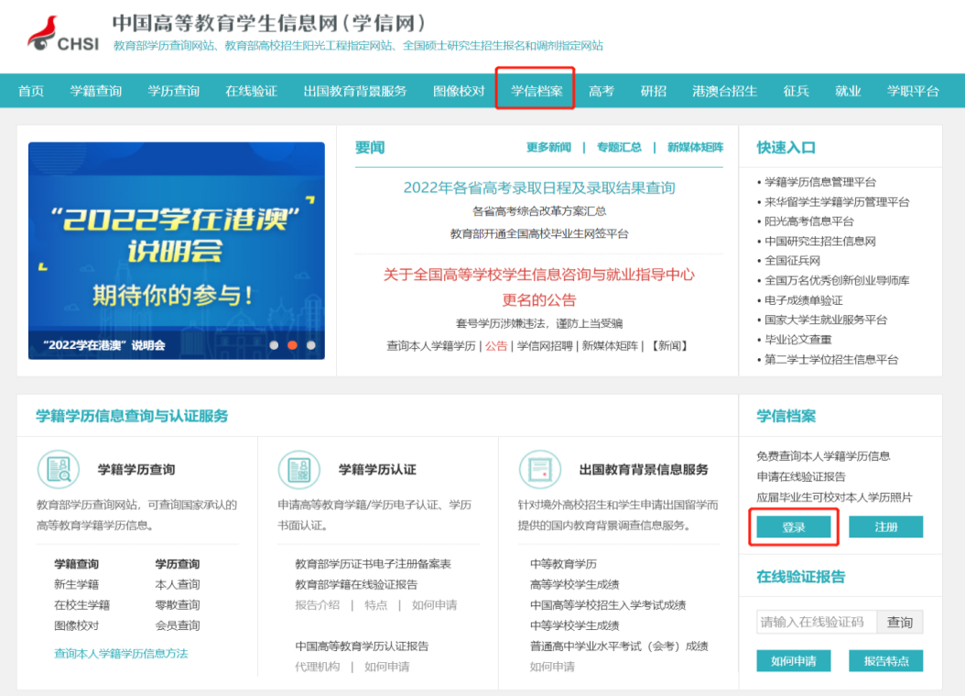
2.查看本人学籍信息
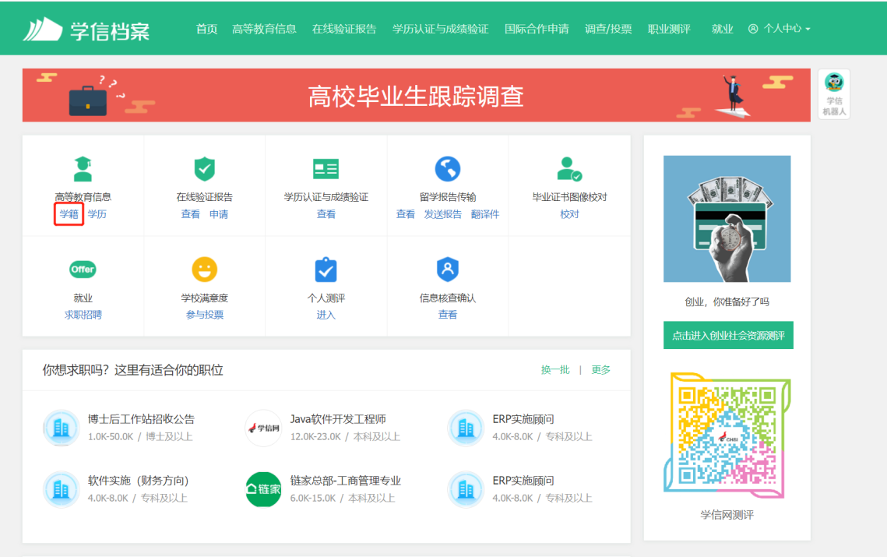

3.选择学籍，查看对应采集码
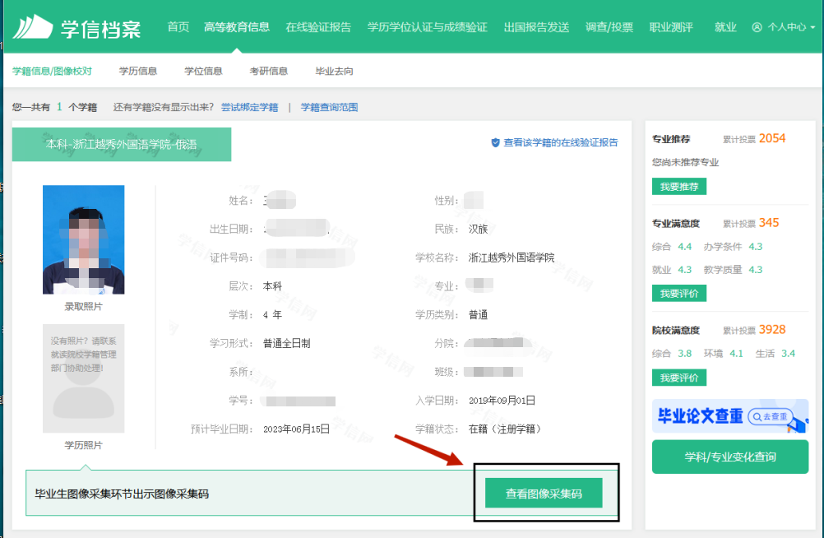
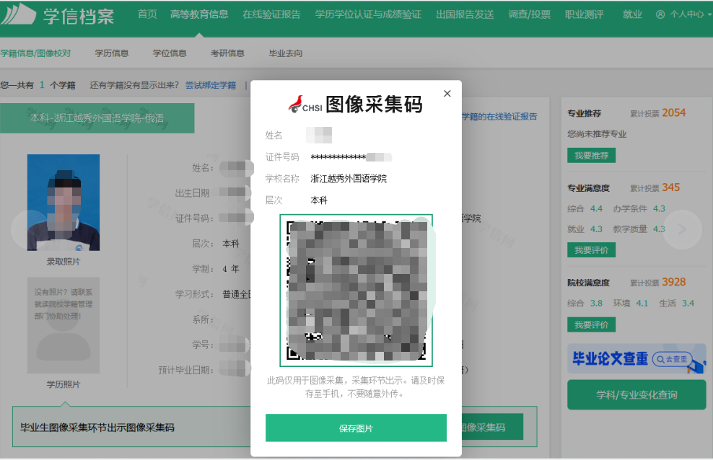
二、“学信网”微信公众号
1.关注学信网公众号，绑定学信网账号，点击“学信账号”，查看学籍学历信息
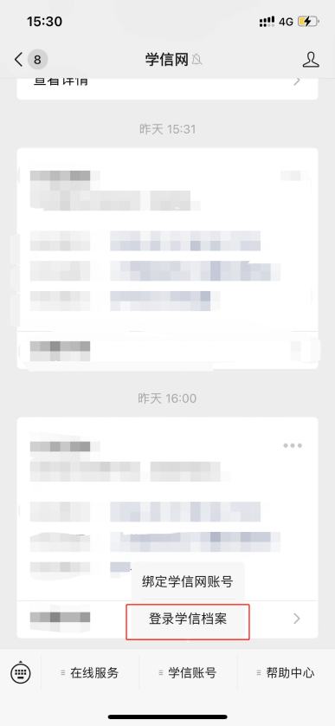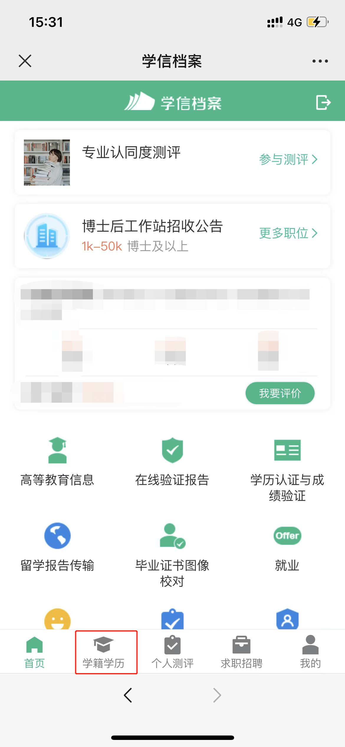
2.选择学籍，查看对应采集码
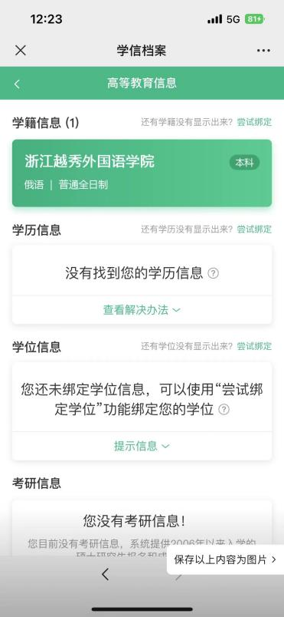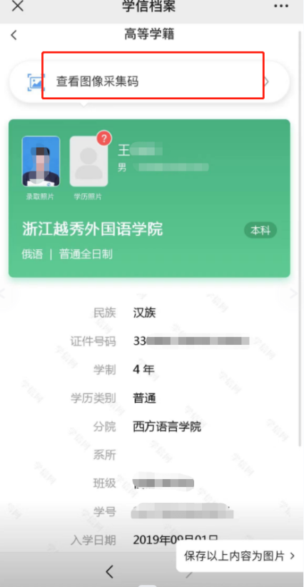
三、学信网APP
1.登录学信网APP，点击“学籍查询”，查看学籍学历信息
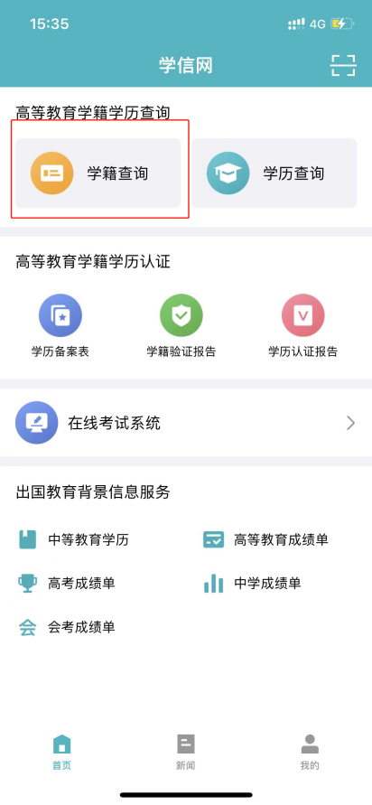
2.选择学籍，查看对应采集码
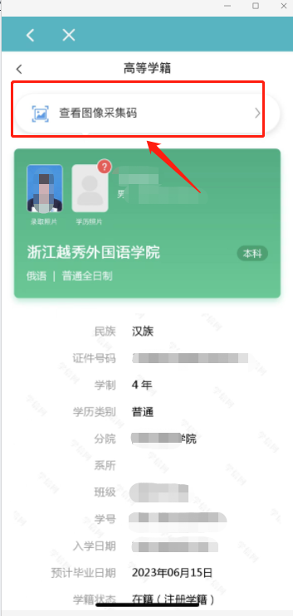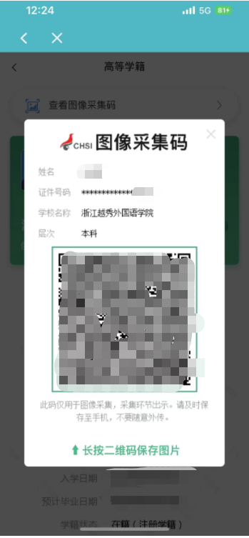
注意：部分涉及到转专业或学籍异动的学生信息如显示专业信息与目前情况不一致的，可以先提取采集码，学籍信息将在后续审核中修复，不影响此次采集工作。

